Analysis Report



Mario Sánchez Naranjo

marsannar2@alum.us.es

Student #4

Diseño y Pruebas II

Grupo C1.02.01

17/02/2023

Tabla de contenido

*Introducción****1***

**Historial de Versiones** **2**

*Contenido****2***

*Requisito 1* *2*

**Conclusiones** **3**

*Bibliografía****3***

# 

# Introducción

En este reporte se tratarán los resultados del análisis de los requisitos de este primer Sprint.Primero empezaremos por enunciar los requisitos uno a uno,cada uno con sus respectivas conclusiones y decisiones que he tenido que tomar para satisfacer dichos requisitos de forma detallada

# Historial de Versiones

| Fecha | Versión | Descripción | Sprint |
| --- | --- | --- | --- |
| 15/02/2023 | 1.0 | Entrega Inicial | 1 |

# 

# 

# Contenido

## Requisito 1

**[Mandatory]** Modify the anonymous menu so that it shows an option that takes the browser to the home page of your favourite web site. The title must read as follows: “〈id-number〉: 〈surname〉, 〈name〉”, where “〈id-number〉” denotes your DNI, NIE, or passport number, “〈surname〉” denotes your surname/s, and “〈name〉” denotes your name/s.

**¿A qué conclusión he llegado?**

Este requisito se explica por sí mismo,no da lugar a ambigüedades. Nos

piden que modifiquemos el menú anónimo de forma que al posar el puntero

en el botón anonymous,nos aparezca un submenú con el ID de estudiante

(puede ser un DNI,NIE o pasaporte) y a continuación nombre y apellidos del

estudiante.Por último,al pulsar el botón,nos reenviará a una página web que

el desarrollador responsable le parezca apropiado.

**¿Qué decisión he tomado para satisfacer este requisito?**

La decisión que he tomado para resolver este requisito ha sido fácil;

como solamente se tenía que modificar un botón de la cabecera,he deducido

que había que cambiar solamente la vista que correspondía al menú,es decir,

menu.jsp.Una vez dentro de la vista,tuve que buscar el tag que correspondía

a la barra (<acme:menu-bar code="master.menu.home">).Tras analizar los tags

que estaban contenidos en este,dí con el menú de anonymous:

<acme:menu-option code="master.menu.anonymous" access="isAnonymous()">

A partir de aquí,solo tuve que añadir un tag de submenú con la información correspondiente,es decir,mis credenciales(al final las he guardado en los ficheros.i18n),lo cual quedaría de la siguiente forma:

<acme:menu-suboption code="77863644L:master.menu.anonymous.fauvorite-link-4" action="https://www.youtube.com/watch?v=JgJjypXMn9Y"/>

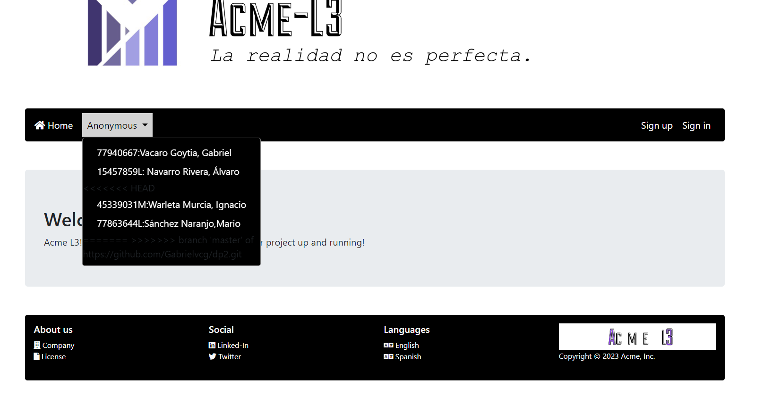

# Conclusiones

Este sprint,a pesar de su poca longevidad,me ha dado una toma de contacto con el framework con el que vamos a trabajar,ACME-FRAMEWORK 23.1.0.A pesar de que ha habido problemas con la configuración del proyecto,he conseguido avanzar y resolver los problemas que me estaba dando el framework y completar de forma exitosa este primer entregable.

# Bibliografía

intentionally blank